Задание d5: Сравнение доменов SCOP и Pfam
Для белка 1W5D нашла границы доменов SCOP и Pfam.
Соответственно домен в SCOP имеет координаты: в region a:5-462 (e.3.1.3 (Dac-like)).
А в Pfam: 36-491 (PF02113 (D-Ala-D-Ala carboxypeptidase 3 (S13) family)).
Т.е. они почти совпадают. Но домен в SCOP (красный) охватывает всю цепь, а в Pfam (синий) не совсем (рис.3).
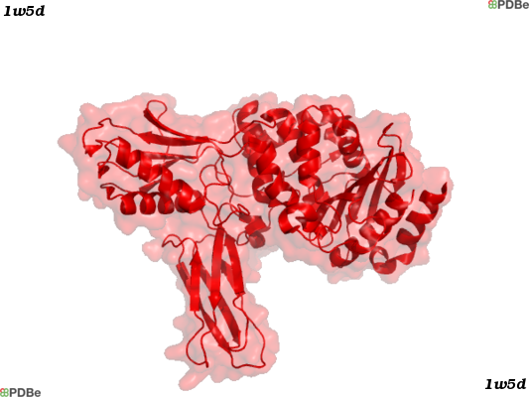
Рис.1. Домен в SCOP.
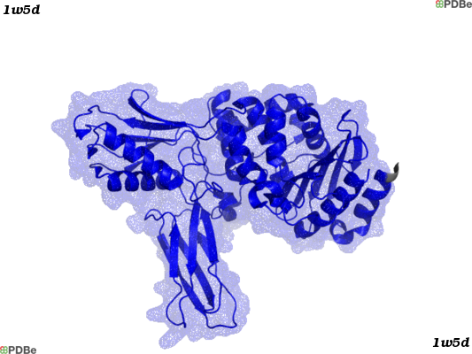
Рис.2. Домен в Pfam.
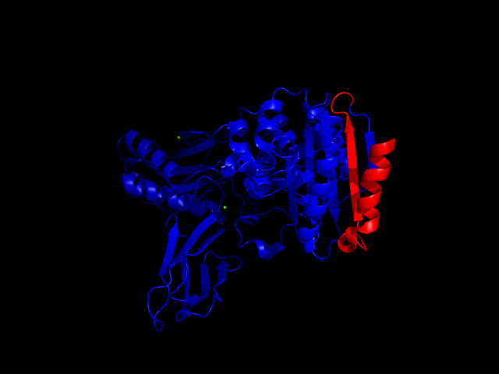
Рис.3. Сравнение доменов SCOP(синее и красное вместе) и Pfam(только синее).

